Уважаемые коллеги!
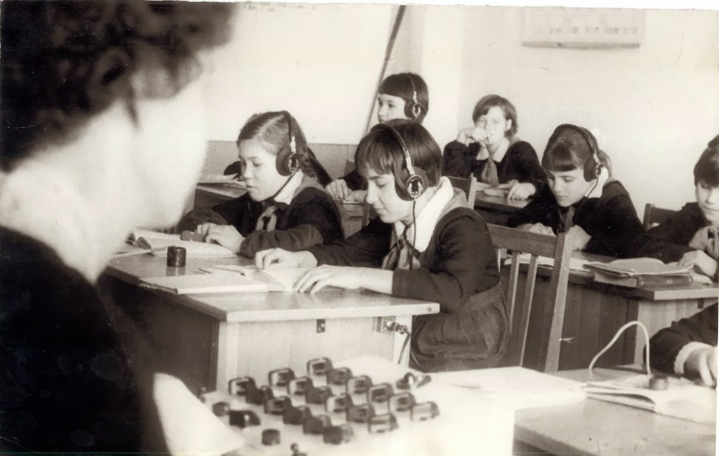
Я - бывшая выпускница школы-интернат № 6 Баласова Елена. В школе проучилась 10 лет (с 1964 по 1974 гг.). А называю вас коллегами, поскольку сама являюсь учителем. Сейчас я в Красноярске не проживаю, живу в Хакасии. Недавно зашла на сайт школы и на первой же фотографии в архиве нашла себя. Девочка в лингафонном кабинете, которая не смотрит в учебник - это я, а на уроке у Нонны Львовны наш 4 класс (1967/1968 учебный год). Именно благодаря Нонне Львовне я выбрала специальность - английский язык, а учитель начальной школы Желиховская Зинаида Петровна определила выбор профессии - учитель. Прошла путь от учителя до директора школы.
Я пришла в школу-интернат, когда директором был Марущак Николай Акимович, а затем директором школы стал Синяков Владимир Петрович, который вёл у нас историю. Признаюсь, я не знала, что школа носит его имя. Это имя достойного Человека, настоящего Учителя! Я с большой теплотой вспоминаю годы учёбы, нашу дружную ученическую семью, замечательных, добрых, таких родных учителей: Воронцову Анну Петровну, Карелину Светлану Александровну, Чернявскую Нонну Львовну, Веретельник Валентину Васильевну, Плюснину Любовь (к сожалению не помню отчество), учителя русского языка и литературы, и нашего воспитателя Цитович Марию Михайловну. Если я правильно поняла, Светлана Александровна до сих пор работает в школе. Передайте ей, пожалуйста, мои наилучшие пожелания здоровья, слова благодарности за труд и терпение, за щедрость души и бесконечную любовь к своей профессии!

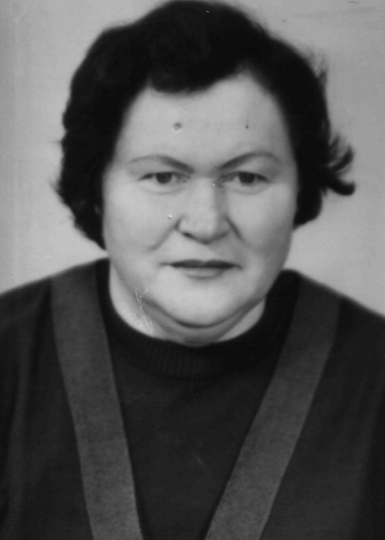  Воспитатель Цитович  Мария Михайловна | 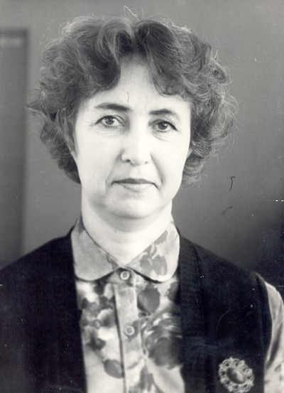  Учитель  Английского языка  Чернявская  Нонна Львовна

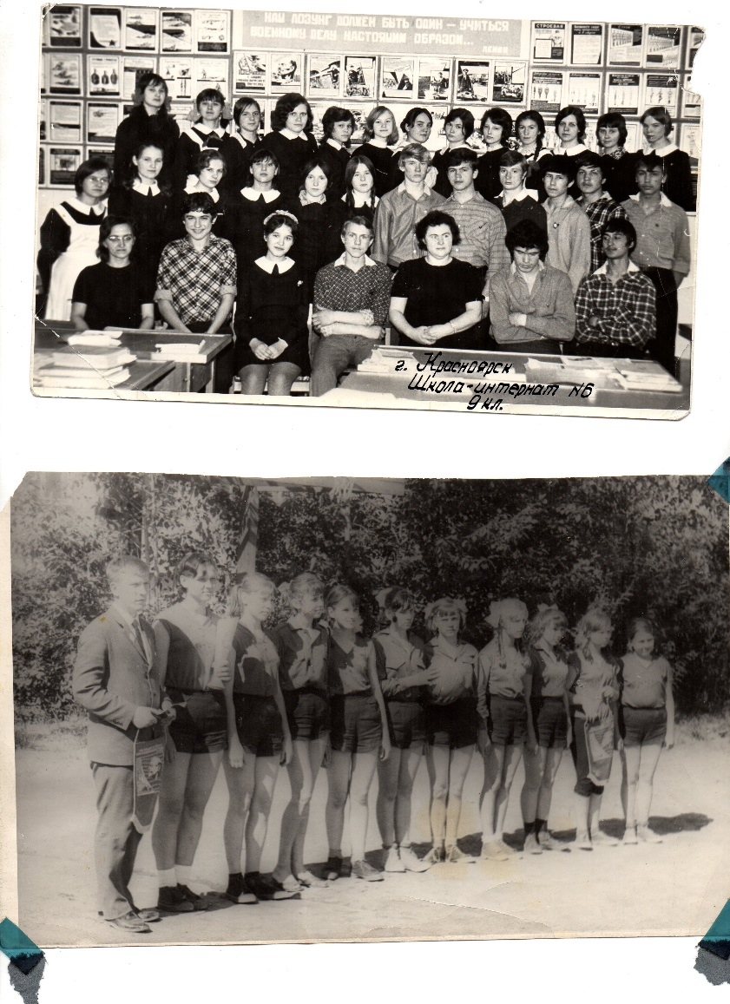
Мне хотелось бы пополнить архив школы двумя фотографиями. У нас была достаточно сильная баскетбольная команда, которая принимала участие в городских и краевых соревнованиях. Команду тренировал учитель физкультуры Невкин Александр (не помню отчество), который сам играл в команде политехнического института. Фотография сделана на школьном стадионе (я - четвёртая от тренера). На второй фотографии наш 9 класс (1973 год) и любимый воспитатель Мария Михайловна. Помню по именам всех учеников, с четырьмя из них я училась с 1 по 10 класс. Именно Владимир Петрович уговорил меня продолжить учёбу в интернате и не переходить в другую школу после 8 класса. На фотографии я в первом ряду.
Хочу пожелать коллективу быть достойными продолжателями славных традиций школы! Здоровья, успехов в начинаниях, благодарных учеников, понимающих родителей!

С уважением, Кузеванова (Баласова) Елена Владимировна.

